PM2.5高濃度予測時の注意喚起に関する

防災情報メールの登録方法について

○情報の流れ
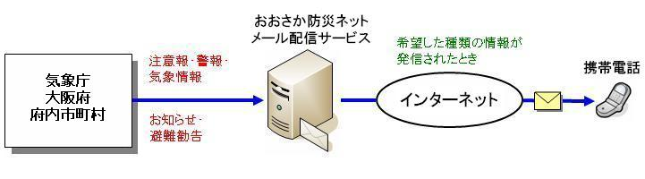

○登録の流れ
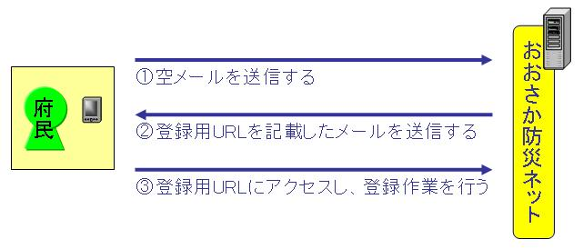

○登録方法

① 空メールの送信
○＜touroku@osaka-bousai.net＞に空メール（本文、件名に何も書かれていないメール）を送信してください。
○以下のQRコードを携帯電話で読み込んでメールを送信することも可能です。
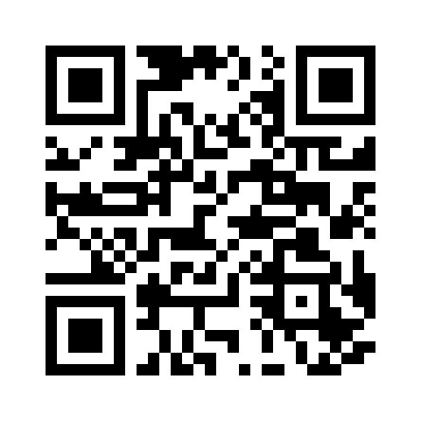

② おおさか防災ネットへの接続
○おおさか防災ネットから、登録用ＵＲＬや解除用ＵＲＬが記載されたメールが返信されます。
○メール本文にある[■登録]のすぐ下にある登録用ＵＲＬに接続してください。

【空メールを送信しても返信がない場合】
■迷惑メール防止機能の解除

○ドメイン指定受信の設定をされている場合
osaka-bousai.netドメインからのメールが受信できるように設定を変更してください。

○アドレス指定受信の設定をされている場合
＜notice@osaka-bousai.net＞と＜bousai-info@osaka-bousai.net＞アドレスからのメールが受信できるように設定を変更してください。

○ＵＲＬリンク付きメール受信の設定をされている場合
osaka-bousai.netドメインのＵＲＬが記載されているメールが受信できるように設定を変更してください。

○携帯電話での設定変更の方法については、携帯電話会社または販売店にお問い合わせください。

③ 利用規約への同意
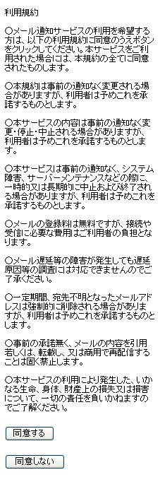
○利用規約を一番下までお読みいただき、サービスを
利用される場合は[同意する]を押してください

④ 配信地域の選択
○配信地域を選択し、[次へ]を押してください。

※PM2.5に関する注意喚起については、選択した地
域に関わらず、希望された方全員に府域全域の情
報が配信されます。
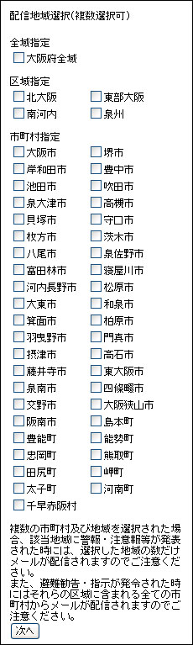

○複数の市町村及び地域を選択された場合、該当地域
に警報・注意報等が発表された時には、選択した地
域の数だけメールが配信されますのでご注意くだ
さい。また、避難勧告・指示が発令された時にはそ
れらの区域に含まれる全ての市町村からメールが
配信されますのでご注意ください。

※始めは「大阪府全域」が選択されています。「大
阪府全域」を選択されますと、多数のメールが配
信されますので、ご注意ください。

⑤ 配信条件の選択
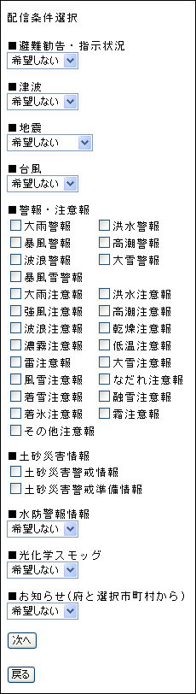

PM2.5に関する注意喚起の配信を希望される方は、『お知らせ（府と選択市町村から）』の項目を「希望する」に選択してください。

する

※避難勧告等その他の配信条件については、
希望にあわせて選択してください。

⑥ 登録内容の確認
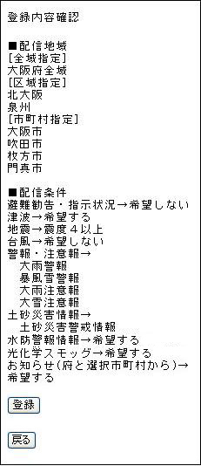
○登録内容を確認し、[登録]を押してください。

「希望する」となっているか確認してください。

⑦ 登録完了
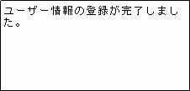
○上記の画面が表示されると登録が完了します。

※防災情報メール全体に関する詳細につきましては、おおさか防災ネットのホームページ（http://www-cds.osaka-bousai.net/pref/PreventInfoMail.html）をご参照ください。

